
台灣日語教育學會
2009年秋季 日語教學研究發表會

日 期：2009年10月17日（星期六）
場 所：高雄餐旅學院（812高雄市小港區松和路一號）
第三教學大樓 H207・H208教室
主辦單位：台灣日語教育學會・高雄餐旅學院應用日語系
協辦單位：財團法人交流協會・台灣日本語文學會・台灣應用日語學會

議 程
09:30－09:50 | 報 到 時 間
09:50－10:00 | 【開幕式】
09:50－10:00 | 黄招憲（高雄餐旅學院應用日語系副教授兼系主任）  邱若山（台灣日語教育學會理事長）
研 究 發 表
第一場次  10:05－10:40 | 主持人：黄愛玲（高雄第一科技大學應用日語系助理教授）  發表者：李幸禧（銘傳大學應用日語學系講師）  題 目：台湾人日本語学習者の「証拠性判断形式」習得の一考察  ―銘伝応用日本語学科の学生を例として―
第二場次  10:40－11:15 | 主持人：黄招憲（高雄餐旅學院應用日語系副教授兼系主任）  發表者：施淑惠（大葉大學應用日語學系助理教授）  題 目：日本語・台閩語における連語の対照研究  ―「模様替え動詞と物名詞との組合せ」を中心に―
座 談 會
11:20－12:00 | 主持人：邱若山・邱榮金・黄招憲・蔡錦雀  主 題：日本語教育の現状と問題点 ―台湾南部の場合―
12:00－12:10 | 【閉幕式】
12:00－12:10 | 邱榮金（台灣日本語文學會理事長）  邱若山（台灣日語教育學會理事長）

台灣日語教育學會
2009年秋季 日語教學研究發表會
報名表
日 期：2009年10月17日（星期六）
場 所：高雄餐旅學院（812高雄市小港區松和路一號）
第三教學大樓 H207・H208教室（下列網址圖示之第27號建築物）
http://www.nkhc.edu.tw/onweb.jsp?webno=3333330712
主辦單位：台灣日語教育學會・高雄餐旅學院應用日語系
協辦單位：財團法人交流協會・台灣日本語文學會・台灣應用日語學會

報 名 表
姓 名
聯絡電話
所屬單位（含職稱）
E-Mail
通訊地址
※報名表請於2009年10月12日(星期一)下午5點前，
以FAX或E-Mail方式回傳至本學會秘書處。
台灣日語教育學會事務局
靜宜大學日本語文學系 郭愛華秘書
433-01台中縣沙鹿鎮中棲路200號
TEL：04-2632-8001#12011 FAX：04-2652-2847
HP URL：http://www.taiwanjapanese.url.tw/index.htm
E-Mail：taiwanjapanese.url.tw@gmail.com

國立高雄餐旅學院路線圖
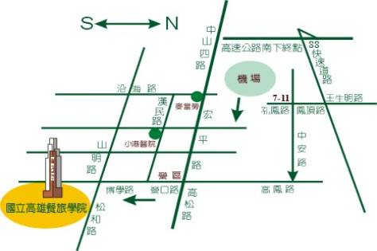
※ | 高雄市內公車69路，由火車站出發約50分達本校大門邊博學路口、約30分一班車次。
※ | 高雄市內公車12路線、301路線、機場幹線，由火車站出發約40分達小港機場、約10分一班車次，改搭計車程約8分鐘，計程車費用約100元。
※ | 高速公路可接→88快速道路→由小港出口→接王生明路→鳳頂路→中安路→高鳳路→營口路→松和路→本校（可自行開車，下了88快速道路至本校約10分鐘）。
※ | 由火車站中山路→宏平路→高松路→營口路→博學路→松和路（可自行開車至本校約50分鐘）。
※ | 各項交通工具到達本校時間，僅供參考，如遇交通擁擠時段，則會有所誤差。
※ | 校址：高雄市小港區松和路1號07-8060505。
第三教學大樓 H207・H208教室網址
http://www.nkhc.edu.tw/onweb.jsp?webno=3333330712

